**NAMA : NADILA JANNATUL MA’WA**

**NIM 20220040199**

**KELAS : TI22C**

**MATA KULIAH : PEMROGRAMAN BERORIENTASI OBJEK SESI PERTEMUAN : II (DUA)**

**MATERI : TUGAS CLASS & OBJECT**

**DOSEN : ALUN SUJJADA, S.KOM., M.T**

1. Jelaskan apa yang dimaksud dengan *class* dan *object*!
   * **Class** adalah cetak biru atau templat untuk membuat objek. Ini mendefinisikan anggota data dan metode yang dimiliki objek. Kelas adalah konsep dasar dalam pemrograman berorientasi objek (OOP).
   * **Object** adalah elemen (atau instance) dari suatu kelas; objek memiliki perilaku kelasnya.
2. Sebutkan dan jelaskan jenis-jenis *method* !

Method dalam PBO dapat dibagi menjadi dua kategori utama: Setter (Mutator) dan Getter (Accessor).

* + Setter (Mutator): Digunakan untuk memberikan nilai pada atribut objek. Contoh: setDataHP dalam penjelasan.
  + Getter (Accessor): Digunakan untuk mengambil nilai dari atribut objek. Contoh: getJenisHP dan getTahunPembuatan dalam penjelasan.

Berikut beberapa jenis metode yang umum digunakan:

# Method Overloading:

Metode Overloading adalah praktik mendefinisikan dua atau lebih metode dalam kelas yang sama dengan nama yang sama, tetapi dengan deklarasi parameter yang berbeda. Java interpreter dapat membedakan metode mana yang dieksekusi berdasarkan tipe parameter yang dilewatkan ke metode.

# Method Constructor:

Constructor adalah metode yang digunakan untuk memberikan nilai awal saat objek diciptakan. Metode ini dipanggil secara otomatis oleh Java ketika objek dibuat menggunakan kata kunci "new". Constructor sangat penting dalam inisialisasi objek.

# Accessor dan Mutator:

Accessor dan Mutator merupakan bagian dari konsep encapsulation, di mana properti dan metode dikelompokkan dengan hak akses tertentu. Ini memungkinkan kontrol terhadap akses ke data dalam sebuah class.

# Method Berparameter:

Metode Berparameter memungkinkan sebuah metode untuk menerima nilai dinamis, sehingga metode tersebut dapat mengembalikan nilai yang bervariasi sesuai dengan parameter yang diberikan.

# Method Instance dan Static:

Metode pada Java dibagi menjadi dua, yaitu metode instance dan metode static. Metode instance beroperasi pada objek untuk memanipulasi state objek, sementara metode static dapat dipanggil tanpa mendeklarasikan suatu class terlebih dahulu.

1. Berdasarkan gambar berikut ini, jelaskan masing-masing bagian sesuai dengan nomor yang ada!

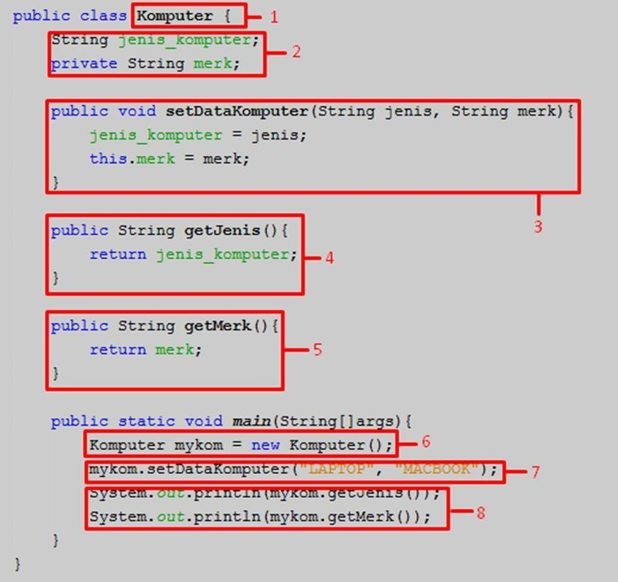

1. Nama Class
2. Attribute
3. Method Declaration (Setter)
4. Method Declaration (Getter)
5. Method Declaration (Getter)
6. Instantiate
7. Method setter (prosedur)
8. Method getter (fungsi)

Method

Object

4. Tuliskan perbaikan pada kode program berikut ini, agar kode program tersebut dapat di*compile* sehingga program akan berjalan dengan benar!

